Нежилое административное двухэтажное здание, S = 487,4 м² (кадастровый номер 22:70:020717:54) и земельный участок S = 1 090 кв. м (кадастровый номер 22:70:020717:20), расположенные по адресу: РФ, Алтайский край, город Рубцовск, улица Комсомольская, 104.
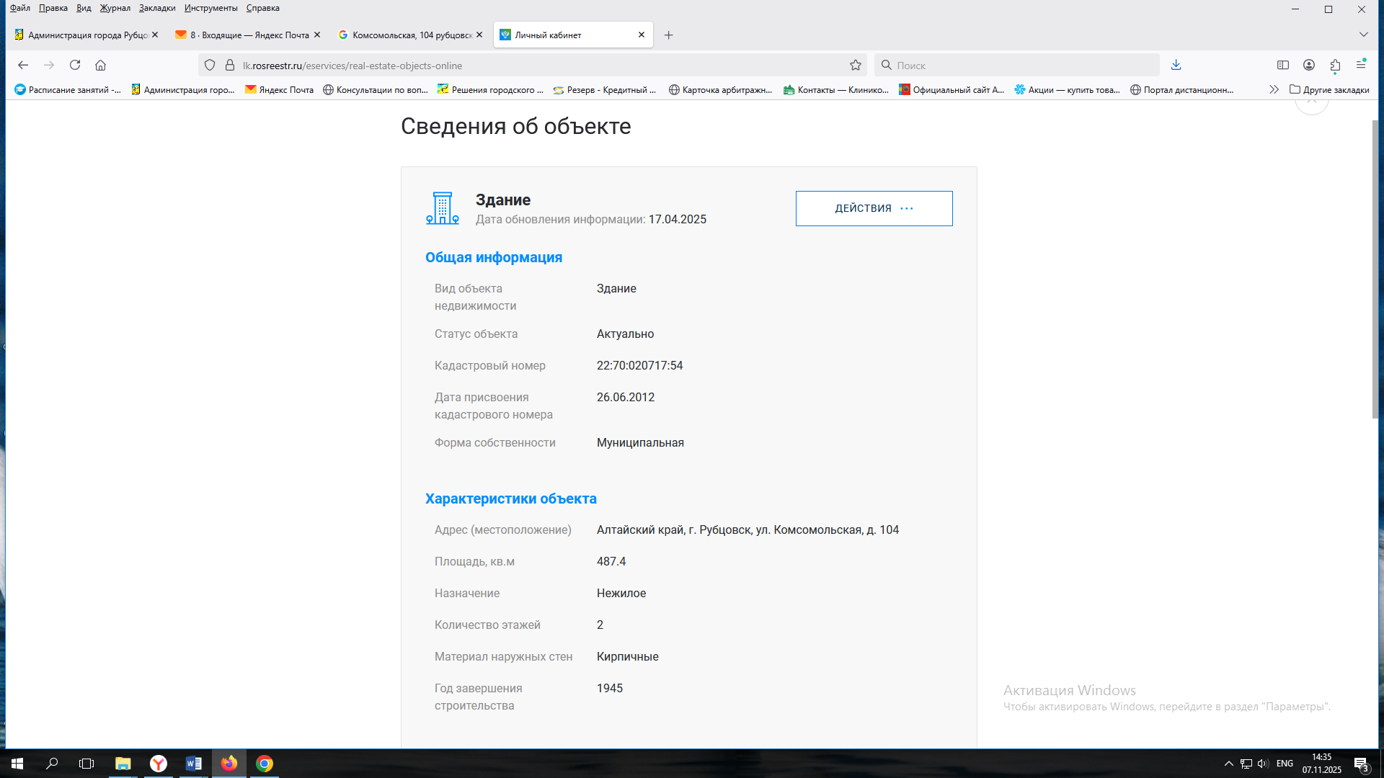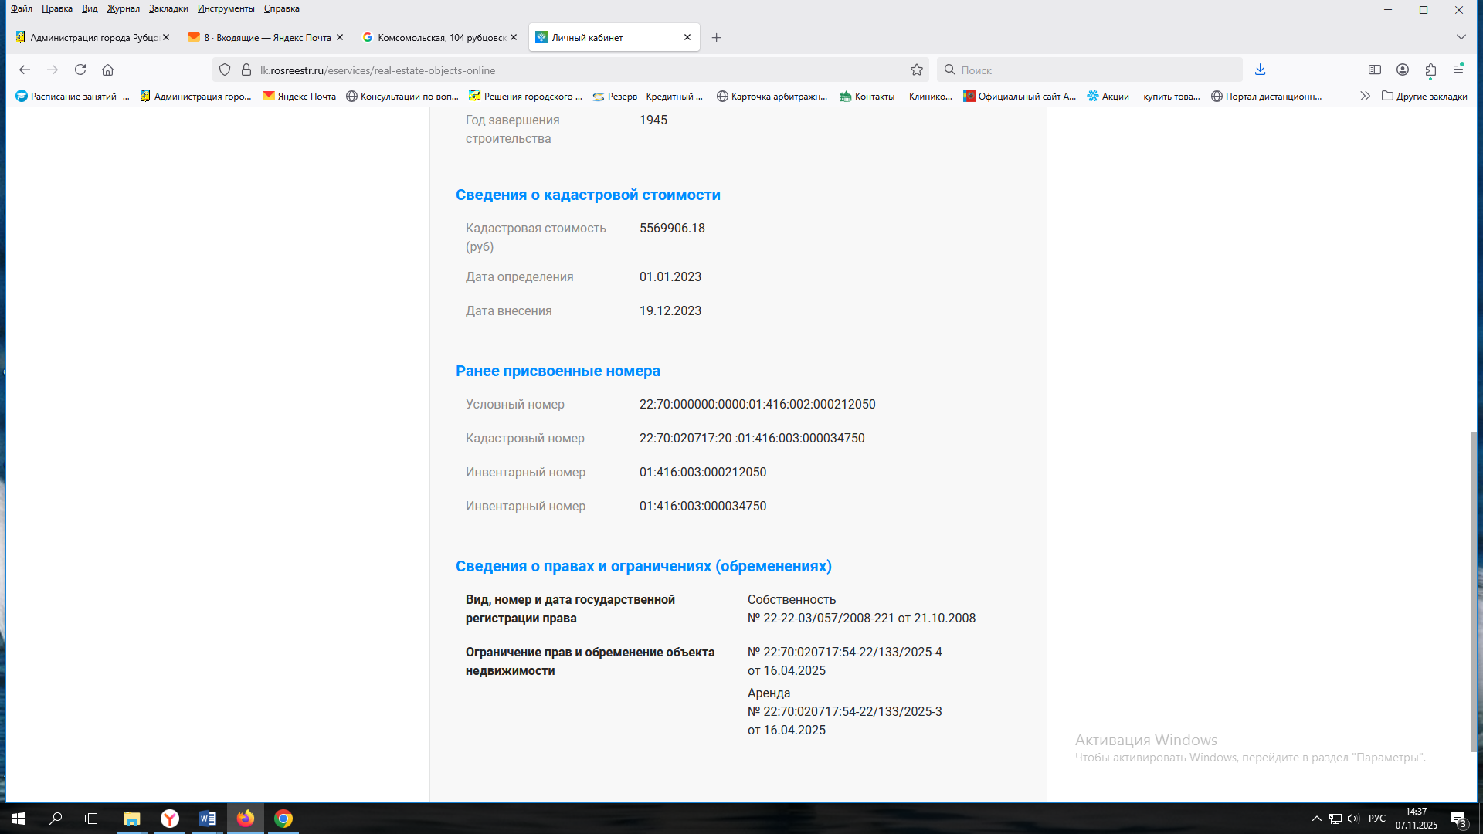

Сведения об объекте Здание Дата обновления информации: 17.04.2025

Общая информация
- Вид объекта недвижимости Здание Статус объекта Актуально
- Кадастровый номер 22:70:020717:54
- Дата присвоения кадастрового номера 26.06.2012
- Форма собственности Муниципальная

Характеристики объекта

Адрес (местоположение) Алтайский край, г. Рубцовск, ул. Комсомольская, д. 104

Площадь, кв.м 487,4 Назначение Нежилое Количество этажей 2
- Материал наружных стен Кирпичные Год завершения строительства 1945

Сведения о кадастровой стоимости
- Кадастровая стоимость (руб) 5569906.18
- Дата определения 01.01.2023 Дата внесения 19.12.2023

Ранее присвоенные номера
- Условный номер 22:70:000000:0000:01:416:002:000212050
- Кадастровый номер 22:70:020717:20 :01:416:003:000034750
- Инвентарный номер 01:416:003:000212050
- Инвентарный номер 01:416:003:000034750

Сведения о правах и ограничениях (обременениях)
- Вид, номер и дата государственной регистрации права
Собственность № 22-22-03/057/2008-221 от 21.10.2008
- Ограничение прав и обременение объекта недвижимости
№ 22:70:020717:54-22/133/2025-4 от 16.04.2025
Аренда № 22:70:020717:54-22/133/2025-3 от 16.04.2025

